

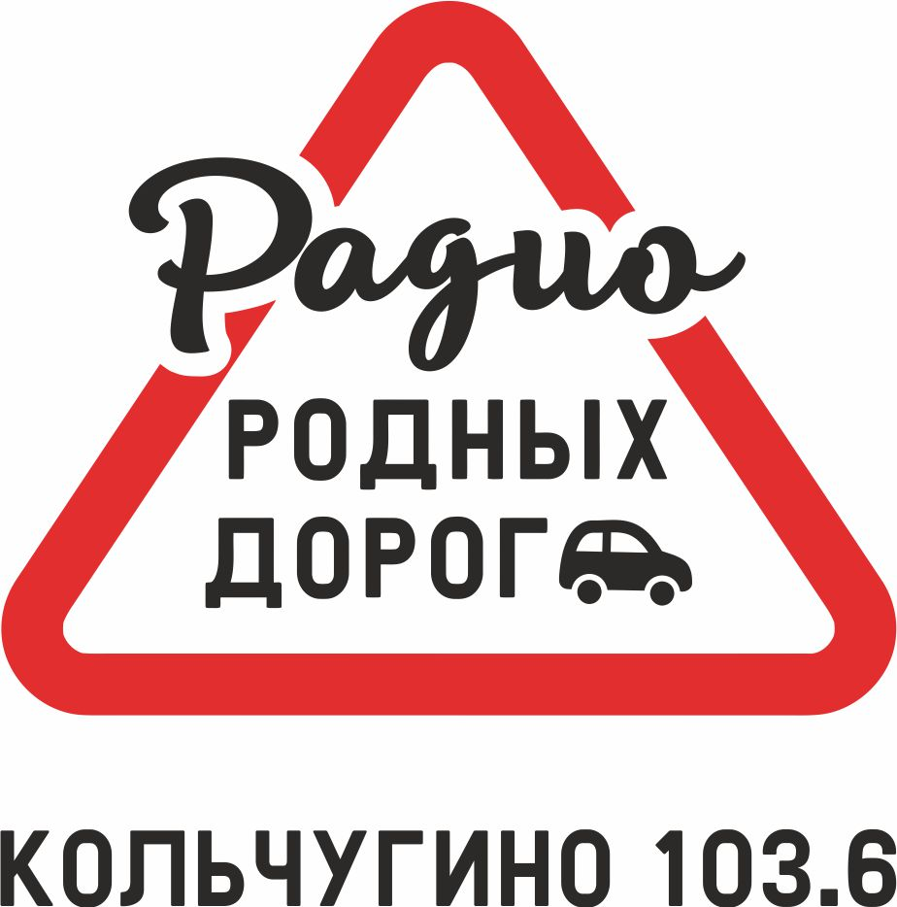

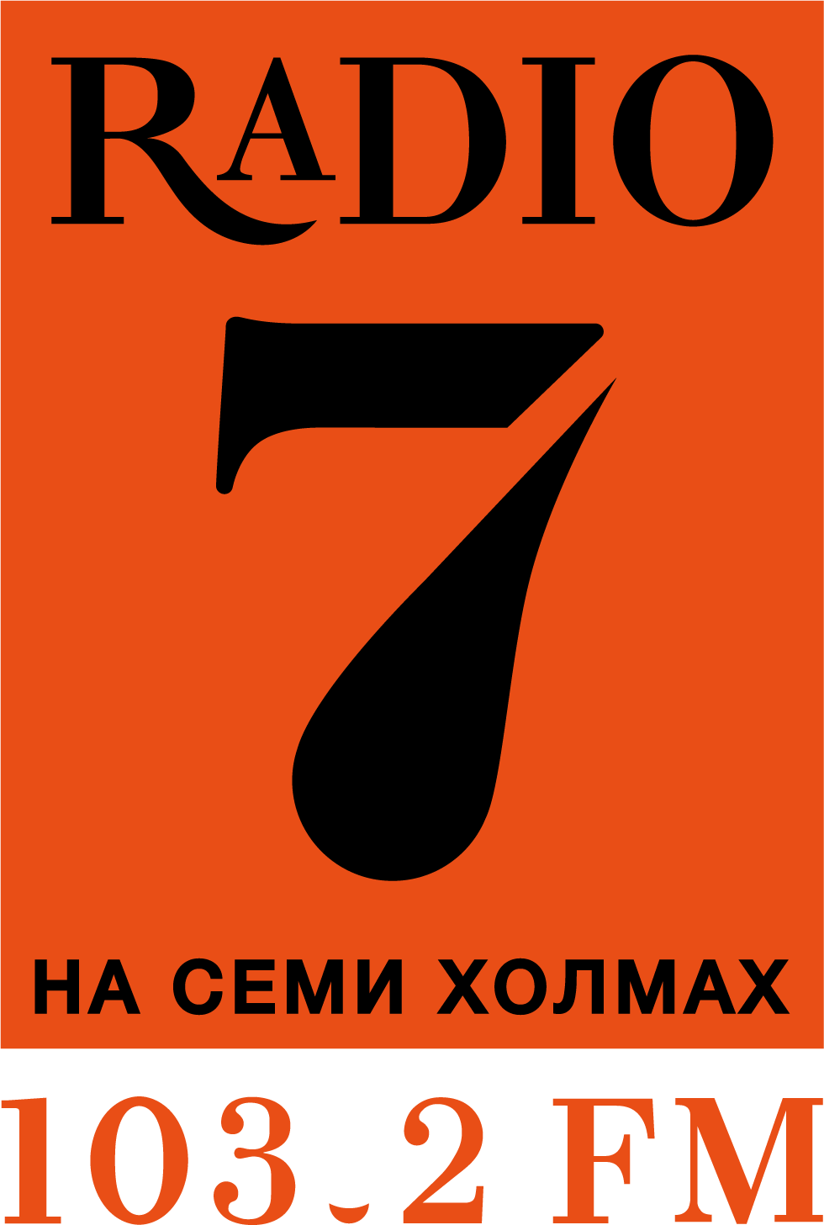

Авторадио Юмор ФМ Радио 7 Радио Ваня Радио Родных Дорог

РЕКЛАМА НА РАДИО В КОЛЬЧУГИНО

Прайс лист.

Тарифы на рекламные услуги. Действительно с 1 мая 2022 г.

Стоимость трансляции 1 секунды рекламного ролика:

Количество | Скидка, % | Стоимость со скидкой, руб. | ИТОГО:
1 Радиостанция | НЕТ | 5 | 5 руб.
2 Радиостанции | 10 | 4,5 * 2 | 9 руб.
3 Радиостанции | 20 | 4 * 3 | 12 руб.
4 Радиостанции | 30 | 3,5 * 4 | 14 руб.
5 Радиостанций | 40 | 3 * 5 | 15 руб.

При заключении контракта на размещение действуют договорные цены!

БАЗОВЫЕ СКИДКИ В МЕСЯЦ |  |  |  | СЕЗОННЫЕ НАЦЕНКИ
Стоимость размещения, руб. |  | Скидка
 |  | Скидка |  | октябрь | наценка 10%
От 32 001 до 36 000 |  | 5% |  | октябрь
 |  | 5% |  | ноябрь | наценка 20%
От 36 001 до 44 000 |  | 10% |  | ноябрь
От 44 001 до 52 000 |  | 15% |  | ноябрь
От 52 001 до 60 000 |  | 20% |  | декабрь | наценка 50%
свыше 60 000 |  | 25% |  | декабрь
КОЭФФИЦИЕНТЫ И ПРИМЕЧАНИЯ
1 | Рекламные блоки выходят каждый час.
2 | Система скидок не распространяется на бартерные сделки и на модульное размещение.
3 | Скидки начисляются последовательно и не суммируются.
4 | Первое и последнее место в рекламном блоке – коэффициент 1,5
5 | Выбор времени рекламного выпуска – коэфф. 1,5
6 | Упоминание в ролике основного рекламодателя информации о другом рекламодателе – коэфф. 1,5

